Wojciech Łukaszuk 28.03.2020

Sprawozdanie - Programowanie w powłoce bash

**Zadanie 3.1. Zmienne lokalne i środowiskowe**

**Zadanie 3.2. Programowanie w powłoce bash**

* find -maxdepth 1 -name "*.txt"
* for i in txt;do ls *.$i;done

**Zadanie 3.3. Programowanie w powłoce bash**

* (export K=`pwd`;echo $K)>>/home/plik.txt

**Zadanie 3.4. Programowanie w powłoce bash**

* export licznik=0|for i in *;do mv $i plik$liczniki.txt;licznik=$[licznik + 1];done

**Zadanie 3.5. Programowanie w powłoce bash**

* for i in 1 2 3 4 5 6 7 8 9 10 ... ; do touch plik$i.txt;done
* for (i=0;i<$licznik;i++));do touch plik$i.txt;done

**Zadanie 3.6. Skrypty powłoki bash**

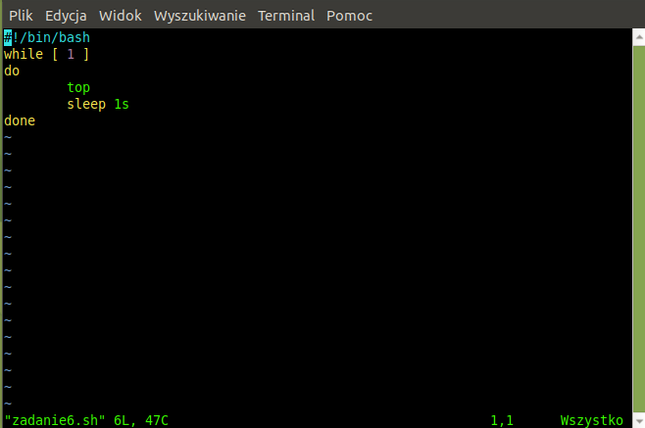

**Zadanie 3.7. Skrypty powłoki bash**

Polecenie $$#

**Zadanie 3.8. Skrypty powłoki bash**

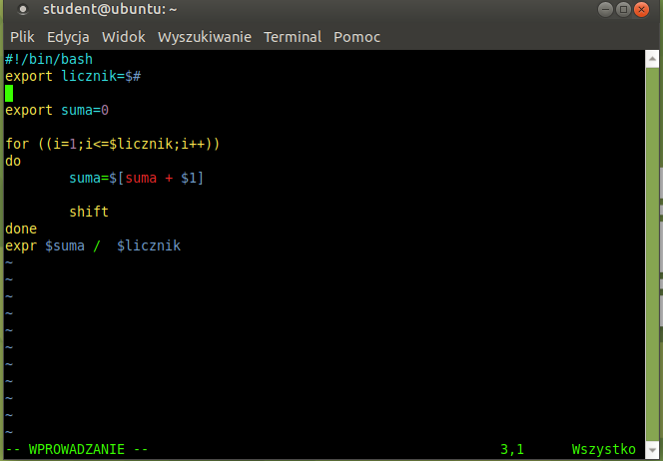

**Zadanie 3.9. Skrypty powłoki bash**